药械企业诚信库及考评系统企业上传信用承诺书操作手册

登录系统
如图（1）所示：
图(1)
  - 输入用户名，密码，验证码。登录系统。

一、企业操作手册
提供对企业基础信息维护功能。
1,系统操作说明：
点击菜单【信息申报-信息申报】进入信息申报页面。如图（2）所示：
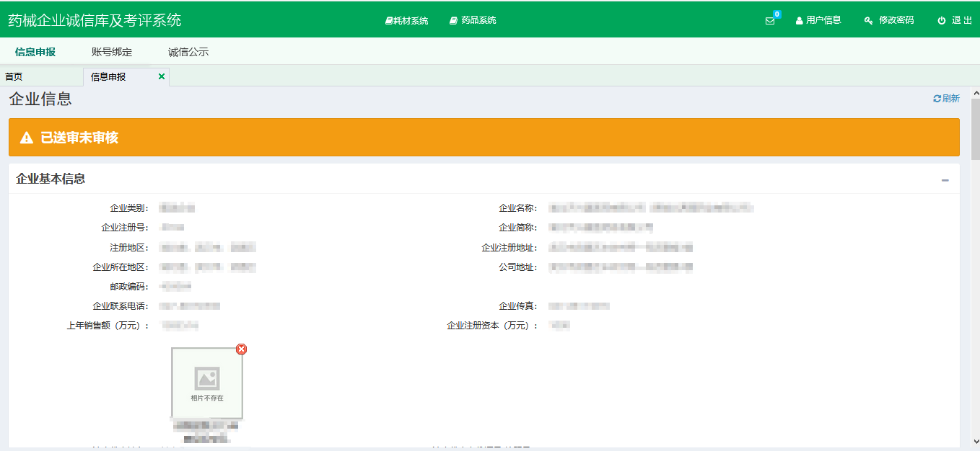
图（2）
进入后，拖动鼠标到最下，如图3）所示
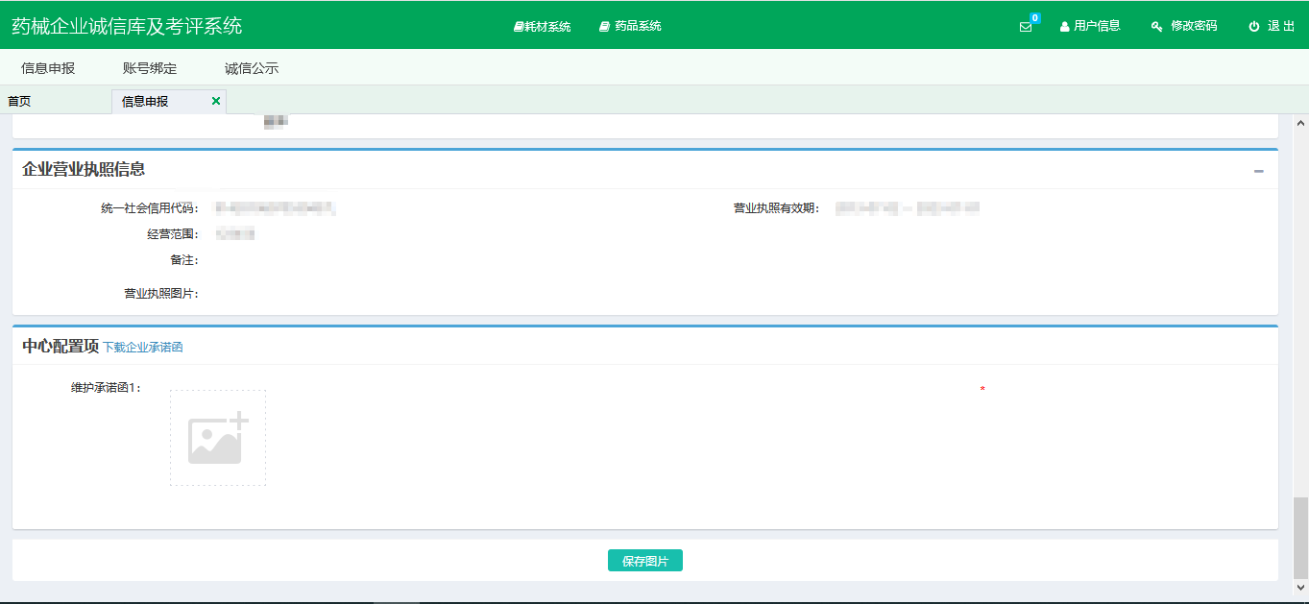
图（3）

下载企业承诺函，并将填写好的企业承诺函打印盖章之后拍照上传，如图（4）所示
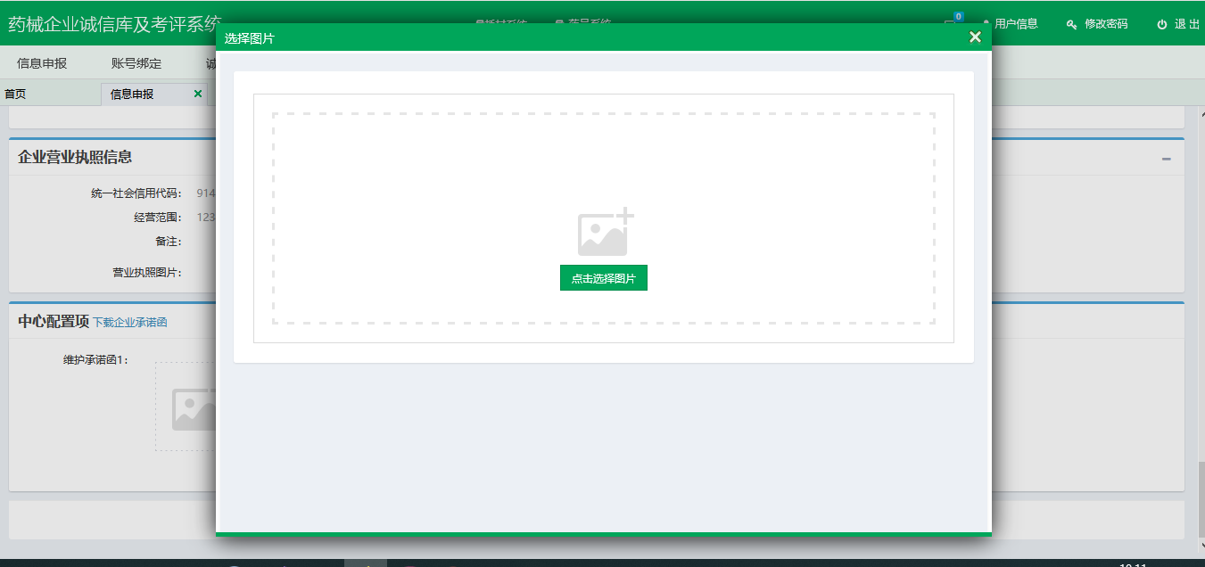
图（4）
然后点击开始上传 如图（5）
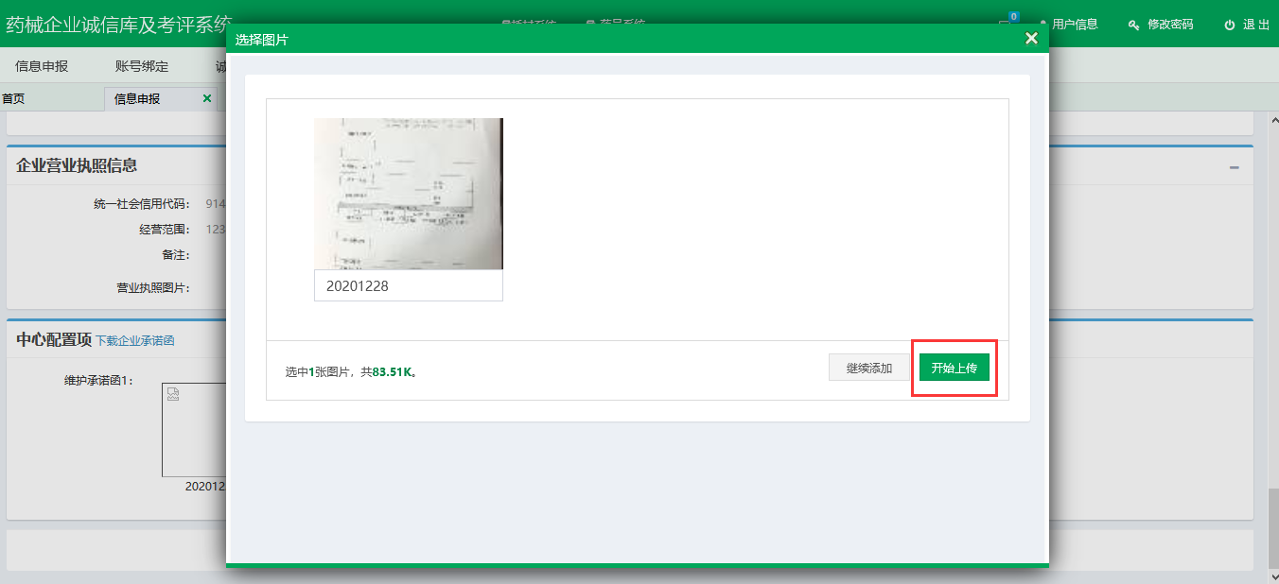
图 （5）
然后结果如图（6）所示
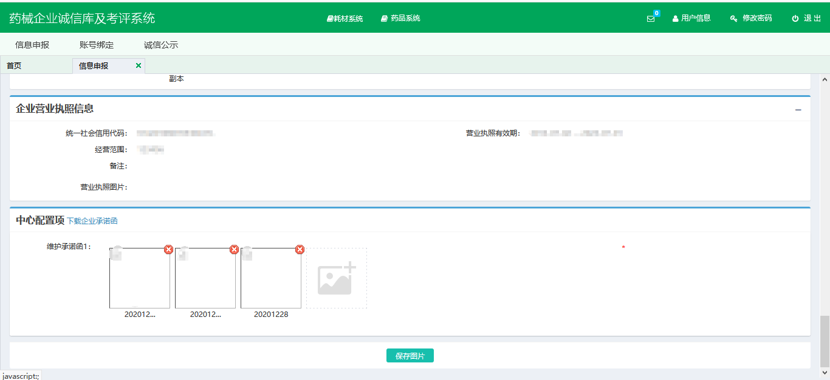
图（6）

点击保存图片即可（备注：保存图片只针对中心配置项上传的图片）

